Гореликова Екатенрина Григорьевна
участница Великой Отечественной войны
Ничего, ничего, дорогие…
Пусть виски серебрит седина,-
Это, наши сердца сберегая,
Нас слегка присолила война.
Женщина и война… Оба эти слова женского рода, но как они несовместимы. Женщина и война…
В мир приходит женщина,
Чтоб свечу зажечь.
В мир приходит женщина,
Чтоб очаг беречь.
В мир приходит женщина,
Чтоб любимой быть.
В мир приходит женщина,
Чтоб дитя родить.
В мир приходит женщина,
Чтоб цветам цвести.
В мир приходит женщина,
Чтобы мир спасти.
Родилась Екатерина Григорьевна 30.10.1923 года в деревне Богородецкое Тамбовской области. Родители: Григорий Васильевич и Мария Алексеевна были крестьяне. В семье было пятеро детей. Катя - второй ребёнок. В деревне она получила начальное образование. На этом её обучение закончилось. Чтобы учиться дальше не было средств. Поэтому стала помощницей матери: зимой пряла лён и шерсть, ткала холсты, а летом и осенью работала в поле, вязала снопы, собирала с другими детьми колоски. Трудовая биография началась с 12 лет. О ней говорили, что она девочка с характером, слов на ветер не бросает, не любит мечтать о несбыточном.
В 17 лет Катюшу вместе с младшим братом перевозит старший брат Максим в Архангельск. Шёл 1940 год. В городе она устраивается на работу в больницу санитаркой. Девушка отличалась большой собранностью, была приветлива, добра. Дела и всякого рода заботы, словно, подстерегали её. И удивительно, всё ей удавалось. Медлительность, сонливость были её врагами. Она никогда не отказывалась прийти на помощь, если в этом была необходимость. Кем хотела Катюша стать, эта, не знавшая устали, беспокойная девушка? Какие планы таились в её отзывчивой, неунывающей душе? Да и задумывалась ли она серьёзно над своим будущим.
Через десять месяцев началась война. Катю призвали работать в эвакогоспиталь №1603 санитаркой. Начальником госпиталя был Фефелов Михаил Иванович. Госпиталь располагался в школе. Это был госпиталь для тяжелораненых. Катино отделение находилось на четвёртом этаже. И днём, и ночью подвозили и подвозили тяжелораненых на машинах прямо с поля боя. Катя вместе с другими санитарами, медсёстрами на носилках вдвоём переносили солдат кого сразу на операционный стол, кого по лестнице на 4-ый этаж, где их отмывали от грязи, накладывали им повязки. А через 2-3 дня раненых выносили на носилках, чтобы отправить в тыл, погрузив в вагоны. Представьте всю тяжесть душевных и физических перегрузок, обрушившихся на 18 – летних девчонок. Раненых было очень много. Спать некогда, если удавалась свободная минутка, засыпали прямо на носилках. Домой не отпускали, жили при госпитале, ночевали, когда удавалось, на чердаке.
Во сне палата дышит жарко
И сердцем слыша каждый стон,
По-матерински санитарка
Хранит её тревожный сон.
За этот безотказный труд
Её и старец, и ребёнок
Любовно нянечкой зовут.
Город часто и сильно бомбили, особенно доставалось госпиталю. Больных надо было уносить в бомбоубежище. Таков был приказ начальника госпиталя.
Но не все раненые хотели спускаться вниз. Многих надо было выносить на носилках. Приходилось медперсоналу каждый раз уговаривать раненых.
Всё у Кати получалось легко, ловко, уверенно. Стоит ей появиться в палате – вроде светлее становится. Невысокая, ладная, всегда приветливая. Когда она заходила в палату, даже тяжелобольные улыбались ей. У многих раненых руки перебинтованы, у некоторых пальцев нет, а курить им хочется, вот и Катюша крутит им самокрутки, прикуривает и отдает солдату. А сама сидит около него, ждёт, когда солдат покурит, затем переходит к другому.
Я солдату была и сестрой, и подругой
В изголовье сидела как мать…
В июле 1943 года госпиталь отправили в Карелию в г. Межегорск. Не сразу доехали до места. Дороги были разбомблены. Остановились в 18 км от назначенного пункта. После восстановления путей, сделали остановку в деревне. От села осталось только два дома, всё остальное было сожжено. Здесь собирали раненых, лечили. Жили прямо в вагонах. Вокруг было много ягод, цветов, но медперсоналу было запрещено ходить в лес собирать ягоды, так как финны при отступлении заминировали и лес, и огороды. И все-таки одна из подруг ослушалась приказа, пошла через поле в лес. Через несколько минут раздался взрыв, осталась только воронка.
Пять долгих военных лет трудилась Катя в госпитале. Хотя война закончилась, работа продолжалась, раненых надо было лечить, ухаживать за ними.
В октябре 1945 года переводят госпиталь в Корею. И отправилась Катюша через всю Россию. 23 дня ехали в поезде на Восток. 64 туннеля проехали. На вопрос: «Куда едем?» отвечали: «Военная тайна». Вагоны товарные, окошки маленькие где-то наверху, двухъярусные нары. В Новосибирске прошли медосмотр. И дальше в путь. Остановились на станции Шмаковка, жили в палатках. Сами девушки – санитарки, медсёстры охраняли ночами свой лагерь. В дозор разводящий выдавал винтовку и всё равно было страшно, волков было много вокруг.
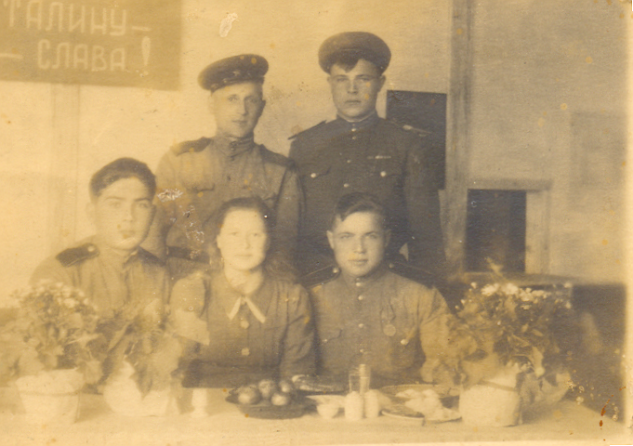
В феврале 1946 года пять госпиталей на кораблях по Японскому морю перевезли в Корею. Здесь в госпиталях лечили раненых пленных японцев, которых было около 60000. Работала здесь Екатерина сестрой-хозяйкой. Научилась понимать японцев, выучила несколько фраз на их языке, разговаривала с ними. У молодой девушки всегда было много друзей.
Очень дальние дали
Мы с друзьями прошли,
Но нигде не видали
Лучше нашей земли.
Наше солнышко краше
И скажу не тая,
Лучше девушек наших
Нет на свете, друзья.

В Корее Катя вышла замуж за сержанта Гореликова Андрея. На регистрациюони ездили в Пхеньян. В Корее у неё родился сын Толя. И здесь же ей вручили медали «За Победу над Германией» и «За Победу над Японией».
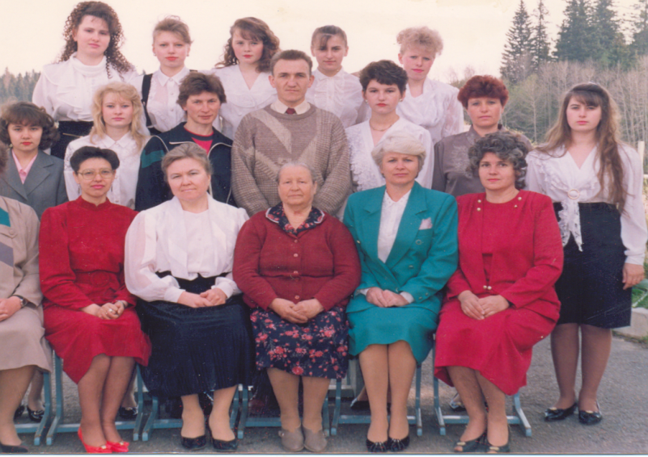
В Семилужки Екатерина Григорьевна приехала жить в 1951 году зимой уже с двумя детьми. Сначала работала в столовой, а затем в школе. Не боялась никакой работы, она мыла полы, топила печи, пилила дрова, выращивала на пришкольном участке цветы, делала в школе ремонт, подавала звонки. И уже одна воспитала двоих сыновей. Многие удивлялись, как она всё успевает. Помнят её надёжной, безотказной, спокойной, уравновешенной. Несмотря на свою бедность, ни разу не позволила себе жаловаться на жизнь. 45 лет отработала Екатерина Григорьевна в Семилуженской школе.
Сыновья Андрей и Анатолий закончили школу. Анатолий, закончив Новосибирский сельскохозяйственный институт, работал в Научно исследовательском институте ВАСХНИЛ. Андрей закончил Томский машиностроительный техникум, 32 года отработал технологом на приборном заводе.
Екатерина Григорьевна очень часто, перебирая семейные фотографии, отдыхает душой, вспоминая свою молодость. А вот показалась слеза на глазах бабы Кати, так ласково называют её сейчас. На военной фотографии её брат Пётр, который погиб на Украине, похоронен в братской могиле под Ростовом. Следопыты приглашали её на открытие памятника погибшим воинам. «Нет война не женское дело. Женщине на войне делать нечего», - частенько говорит Екатерина Григорьевна.
Когда это будет, не знаю:
В краю белоногих берез
Победу девятого мая
Отпразднуют люди без слез.
Поднимут старинные марши
Армейские трубы страны,
И выедет к армии маршал,
Не видевший этой войны.

